1.安装Python3.7.4

找到python-3.7.4-amd64.exe文件进行安装，注意要勾选Add Python 3.7 to PATH。

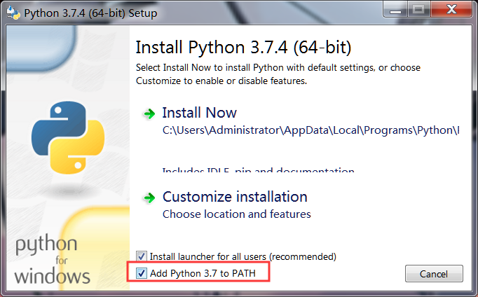

2. 安装环境

启动setup.bat文件，等到程序执行完后关闭。

3.启动脚本

启动start.bat即可开始挂机，以后需要挂机了都只需要启动start.bat即可。

注意要保证ALT+TAB后战网登陆界面在桌面正常显示。